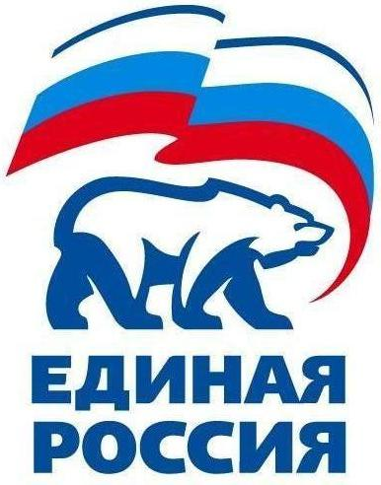
427780, Удмуртская Республика, г.Можга, ул Можгинская,57; тел. (34139 )3-27-41,
е-mail: mozhginskyraion@udmurt..er.ru.

РЕШЕНИЕ № 3.1
Политсовета Местного отделения Можгинского района
Всероссийской политической партии «ЕДИНАЯ РОССИЯ»

10 февраля 2017 года г.Можга

Об итогах работы XVI Съезда Партии «ЕДИНАЯ РОССИЯ»

Заслушав на заседании Политсовета Местного отделения Можгинского района Партии «ЕДИНАЯ РОССИЯ» секретаря Политсовета Королькову Г.П. о решениях съезда Партии, Политсовет Местного отделения Можгинского района РЕШАЕТ:

- Информацию секретаря местного отделения Можгинского района принять к сведению.
- Первичным отделениям обсудить итоги XVI съезда Партии на общих собраниях в срок до 28 февраля 2017 года.
- Скорректировать план местного отделения за 2017 год с учетом поставленных задач на съезде.

Секретарь
местного отделения Можгинского района
Партии «ЕДИНАЯ РОССИЯ» Г.П.Королькова

427780, Удмуртская Республика, г.Можга, ул Можгинская,57; тел. (34139 )3-27-41,
е-mail: mozhginskyraion@udmurt..er.ru.

РЕШЕНИЕ № 3.2
Политсовета Местного отделения Можгинского района
Всероссийской политической партии «ЕДИНАЯ РОССИЯ»

10 февраля 2017 года г.Можга

О включении в состав Совета первичных отделений
Удмуртского регионального отделения ВПП «ЕДИНАЯ РОССИЯ»

Заслушав на заседании Политсовета Местного отделения Можгинского района Партии «ЕДИНАЯ РОССИЯ» секретаря Политсовета Королькову Г.П. о создании Совета первичных отделений Удмуртского регионального отделения ВПП «ЕДИНАЯ РОССИЯ» Политсовет Местного отделения РЕШАЕТ:

- Направить предложение по составу в Совет первичных отделений Удмуртского регионального отделения: Григорьеву Лилю Вячеславовну, секретаря первичной организации «Сельскохозяйственное» и Ершову Ирину Алексеевну, секретаря первичной организации «Сюгаильское».
- Контроль за исполнением данного решения возложить на руководителя Местного политического отделения Можгинского района Партии «ЕДИНАЯ РОССИЯ» Дорофееву Т.Е.

Секретарь
местного отделения Можгинского района
Партии «ЕДИНАЯ РОССИЯ» Г.П.Королькова

427780, Удмуртская Республика, г.Можга, ул Можгинская,57; тел. (34139 )3-27-41,
е-mail: mozhginskyraion@udmurt..er.ru.

РЕШЕНИЕ № 3.3
Политсовета Местного отделения Можгинского района
Всероссийской политической партии «ЕДИНАЯ РОССИЯ»

10 февраля 2017 года г.Можга

О приеме в члены Партии
Заслушав на заседании Политсовета Местного отделения Можгинского района Партии «ЕДИНАЯ РОССИЯ» Руководителя исполкома местного отделения Дорофееву Т.Е. о приеме в члены партии следующих членов, Политсовет Местного отделения РЕШАЕТ:

1. На основании личных письменных заявлений и в соответствии с п.4.2.1 Устава Партии принять в члены Всероссийской политической партии «ЕДИНАЯ РОССИЯ»:

№ | Фамилия , Имя, Отчество | голосовали
 |  | «за» | «против» | «воздержались»
1 | Сидорова Татьяна Юрьевна | 21 | 0 | 0
2 | Семенов Алексей Валентинович | 21 | 0 | 0
3 | Чернов Виктор Борисович | 21 | 0 | 0
4 | Константинов Петр Егорович | 21 | 0 | 0
5 | Терентьев Николай Анатольевич | 21 | 0 | 0
6 | Петров Семен Васильевич | 21 | 0 | 0

2. Направить данное решение и соответствующий пакет документов в Исполком Удмуртского регионального отделения Партии«ЕДИНАЯ РОССИЯ» для внесения соответствующей записи в Единый реестр Партии.
3. Контроль исполнения решения возложить на Руководителя исполнительного комитета местного отделения Можгинского района Партии «ЕДИНАЯ РОССИЯ» Т.Е.Дорофееву.

Секретарь
местного отделения Можгинского района
Партии «ЕДИНАЯ РОССИЯ» Г.П.Королькова

